練馬区立豊渓中学校
生 活 指 導 部

令和７年度

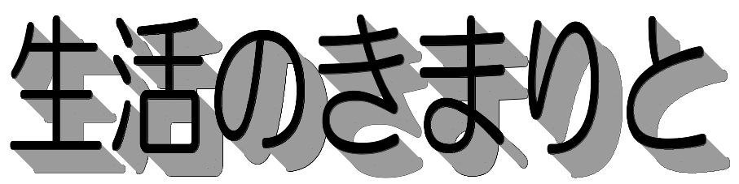

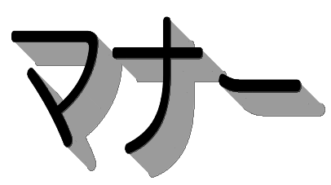



年 組 番 氏名

学校生活について

豊渓中学校では、義務教育最後の三年間ということを鑑み、卒業後に社会に出ても通用するための、基礎的な力を身に付け、社会に貢献する人間の育成を目指しています。そのために、日々の生活のあり方はもとより、ものの考え方や規範意識などの倫理観、社会性などを成長させることを目的とした指導を行います。
そして、本校卒業生が築いた輝かしい歴史を受け継ぎ、さらに良い学校を築くために、次にあげる方針で指導を行います。

１．生活指導基本方針
生徒が元気に登校でき、円滑で有意義な学校生活を送れるよう、生徒理解に基づき、個人指導の充実と集 団生活のきまりの理解と実践を推進する。
生徒が自主的・自治的に学び活動できる場を与え、人の気持ちを慮り、助け合い、協力して解決できる素 養を高め、感謝の気持ちをもち、よく考えたうえで正しく判断する姿勢を育成する。

２．生活指導の目標
(1)規律ある生活態度・基本的生活習慣の定着
きまりを守り、自ら考えて行動できる力を育てる。
(2)礼儀や正しい言葉づかいや態度の習得
礼儀や正しい言葉づかいが、社会生活を円滑にするものであることを理解させ、けじめのある態度を身 に付けさせる。
(3)感謝の気持ちと思いやりのある豊かな心の育成
他人への感謝の気持ちや、労りの気持ちをもてるように啓蒙を重ねるとともに、いじめや問題行動を起 こさせないベースとなる豊かな心を育てる。
(4)社会の一員としての自覚と責任感の啓発
学校行事、生徒会活動、部活動などを通して、生徒の個性を伸ばすとともに成就感を体得させ、集団の 一員としての連帯感をもたせ、自己実現を可能とさせる機会を増やす。
(5)コミュニケーション教育の推進による、協力・協働できる生徒の育成
集団生活を円滑に行うために、他者への理解を深め協力・協働できる実践の場を提供する。
(6)環境の整備と美化
公共物を大切にし、清掃の徹底を図り、校内美化に積極的に参加する態度を育てる。
(7)安全指導の徹底
生命尊重の精神に基づき、自他の健康・安全に留意して生活する態度を育てる。
防災意識を高めるように、避難訓練等を通じて啓発していく。

３．学校生活のきまりやマナー
－ 学校生活 －
(1)登下校
・始業５分前の８:２０には、教室で着席してチャイムを聞こう。
・登校したら読書の準備をしよう。
・全校朝礼や生徒朝礼の時は早めに登校し８:２０に体育館で並んで、チャイムを座って聞こう。
※ 日直の時は８：１０までに職員室に来て先生の指示を受けてから日直の仕事に取り組もう。
※ ８：１５から職員打ち合わせが始まるため入室できません。
・欠席・遅刻等の連絡は、必ず保護者からの電話連絡か、生徒手帳を兄弟や友人を通じて担任へ渡す 方法も活用できる。また、ｓｉｇｆｙ(スマホを使った連絡サービス)による連絡も行えますが、そ の場合は朝８：００までとなっております。
・自転車通学は禁止。
部活動等で登校する時も同様。制服姿や体育着，部活動着での自転車運転は自転車通学と誤解され る原因になるので、私服に着替えてから、自転車に乗るようにしよう。
・交通道徳をしっかり守り、安全に気を配って登下校しよう。区域外通学で電車やバスを利用する際は、 公共交通機関でのマナーをわきまえましょう。
・寄り道・回り道・買い食いなどは禁止。
・再登校や、学校が休みの日の登校は、制服または体育着，部活動着で登校すること。
・トラブルが発生しそう、または見た・聞いたという時には、すぐに学校へ連絡すること。
・下校時刻は、１５：４５(５時間の日は１４：４５、また土曜日を除く）
・最終下校時刻（部活動等）は３月～１０月は１８：３０、１１月～２月は１８：００とする。

(2)学校生活
・校舎内で会った人たちには元気にあいさつしよう。職員室の出入りの際などもきちんとあいさつする こと。
・時刻を守ろう（５分前集合）
授業準備を行った上で、チャイム着席を守ろう。体育や特別教室への移動も休み時間中に済ませ、遅 れないようにすること。
・校舎内外をきれいにしよう
清掃をきちんとしよう。清掃終了後、担当の先生へ報告し、当番の班員全員であいさつをしよう。
・公共物を大切にしよう。
トイレの使い方に注意しよう。誰もが気持ちよく使えるように心がけよう。
落書き・シールを貼るなど机・イス、校舎内に傷つけることは絶対にしない。
公共物などを壊した時や、壊れているのを発見した場合は、必ず先生に報告すること。

(３)諸活動
・生徒会活動に積極的に参加し、生徒による自治活動を活発にし、充実した学校生活を送ろう。
・運動会，文化発表会などの行事には積極的に参加し成功させよう。
・部活動に入り、心と身体を鍛えよう。部活動は慎重に選び３年間続け充実した毎日を送ろう。
開設部活動
運動部（４） | 男子バスケットボール部、女子バスケットボール部  テニス部、バドミントン部
文化部（２） | 吹奏楽部、美術部
－ 身だしなみと持ち物 －
(1)服 装
・男女とも、標準服を着用すること。
・女子は指定の紺のベストを着用すること。
・夏季においては、男子は白のポロシャツの代用が認められています。また、男女とも指定の紺のポロ シャツも着用可です。(式の際はワイシャツ、ブラウスを着用しよう)
・ブラウスのボタンはしっかりとめよう。
・ワイシャツ，ブラウス，ポロシャツの裾は、ズボンやスカートの中にきちんと入れよう。
・靴下は男子は白・黒・紺とし、くるぶしソックスは禁止。女子はスカートに合わせた黒，紺のハイソ ックスを着用しよう（ワンポイント可）
・スカート丈の極端に長い物、ひざが見えるような短い物はやめよう。
・冬季の防寒着としてはセーターを着用すること。（カーディガン不可）登下校時は、コート(公式な場 でもふさわしいものが望ましい)，マフラー，手袋の着用が認められていますが、華美なものは避け るようにしよう。
※ セーター姿での登下校は認めていません。
・化粧・アクセサリー類・香水類の使用は禁止。

(2)頭 髪
・染色・脱色・パーマ・そり込みなど、故意に手を加えることは禁止。
・整髪料(ワックス等)などをつけてくることも禁止。
・男子は耳や目が隠れるなど、極端に長くしない。
・女子で髪の毛が肩にかかる場合、黒，紺(こん)，茶色のゴムで結ぶこと。
・髪止めは黒のヘアピンを使用し、装飾的なものは禁止。

(3)靴，鞄
・通学靴と通学鞄は、自由選択とする。
・上履き(一昨年度までの体育館履き)を使用する。

(4)持ち物
・すべての持ち物に記名しよう。
・生徒手帳は常に携帯しよう。
・生徒同士の金銭や物品の貸し借りはしない。
・物を落としたり、なくしたり、拾った場合はすぐに先生に届けよう。
・学校にお金は持ち込まない。集金などでお金を持ってきた時には、登校後すぐに先生に預けること。 ・学校生活の活動に不必要な物は持ってこない。
(携帯電話・携帯音楽プレーヤー・ゲーム機器・お菓子類・マンガ・雑誌類等)

